Перспективы универсализации архитектурных проектов

В.А.Терентьев, Салах Алддин Али Саад Аль-Хаджри,
Мохаммед Али Салех Наджи Аль-Хайдари
Донской государственный технический университет
Аннотация. Изучаются перспективы универсализации проектов строительства современных жилых комплексов. Рассматривается возможность возведения многофункциональных универсальных жилых комплексов, имеющих полную инфраструктуру. Изучаются вопросы эргономики, эстетики, экономики и жилищного хозяйства готового объекта.
Ключевые слова: организация строительства; экономика строительства, история архитектуры, история строительной отрасли

В настоящее время на рассмотрении разрешительными органами в Ростовской области находится более двухсот новых проектов с рабочими чертежами и сметами.
Важнейшим результатом этой работы является то, что новые проекты представляют собой не разрозненные композиции отдельных зданий, что было характерно для старых типовых проектов времен СССР, а цельные комплексы, объединяемые в каждом случае общей архитектурной характеристикой [1].
Состав комплексов и художественные качества новых проектов обеспечивают, при умелом применении этих проектов, создание удовлетворительных архитектурных композиций групп жилых кварталов. Разработаны также серии проектов зданий с облицовкой фасадов бетонными и керамическими плитками для застройки магистралей не только малых и средних, но и крупных городов страны (см. рис 1).
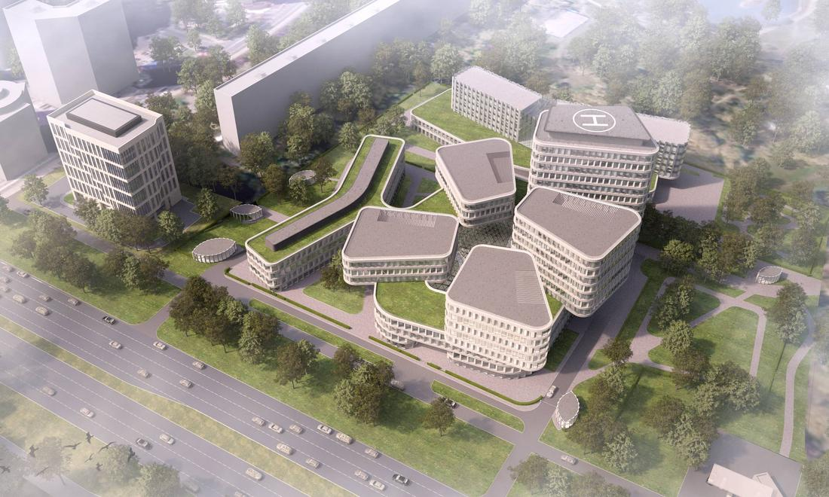

Рисунок 1. Перспективный универсальный жилой комплекс в г. Москва
Для застройки главных улиц домами, фасады которых будут обращены на север, разрабатываются новые пространственные композиции, которые могут внести существенные поправки в традиционную и далеко не везде приемлемую периметральную застройку квартала и улицы-коридора [3-5]. Универсальное проектирование — самый прогрессивный метод разработки проектов. Являясь самым надежным средством обеспечения проектами массового строительства, оно способствует повышению общего художественного уровня застройки городов, так как исключает возможность случайного применения плохих и дорогостоящих индивидуальных проектов, разбивающих городскую композицию [4,7-9].
Большим достоинством новых универсальных проектов является ориентирование их на поточно-скоростные методы строительства и возможность возведения в зонах рекреации городской территории (бывшие заводы, свалки и т.д. - см.рис.2).
Но за всеми этими успехами нельзя не видеть многих нерешенных творческих и организационных вопросов универсального проектирования.
Бесспорно, что художественный уровень универсальных проектов больше отвечает требованиям ансамблевой застройки на крупных улицах большинства городов в сравнении со всеми применяющимися до настоящего времени индивидуальными проектами. Но как эти, так и другие проекты имеют очень серьезные недостатки. Через два-три года потребуются новые по архитектурной направленности проекты домов, наиболее удобных для жизни населения, с конструкциями, рассчитанными на максимальную индустриализацию строительства. Такие проекты нужно начинать разрабатывать уже сейчас, обратив при этом самое серьезное внимание на улучшение планировки, отделки и оборудования квартир повышенной комфортности.

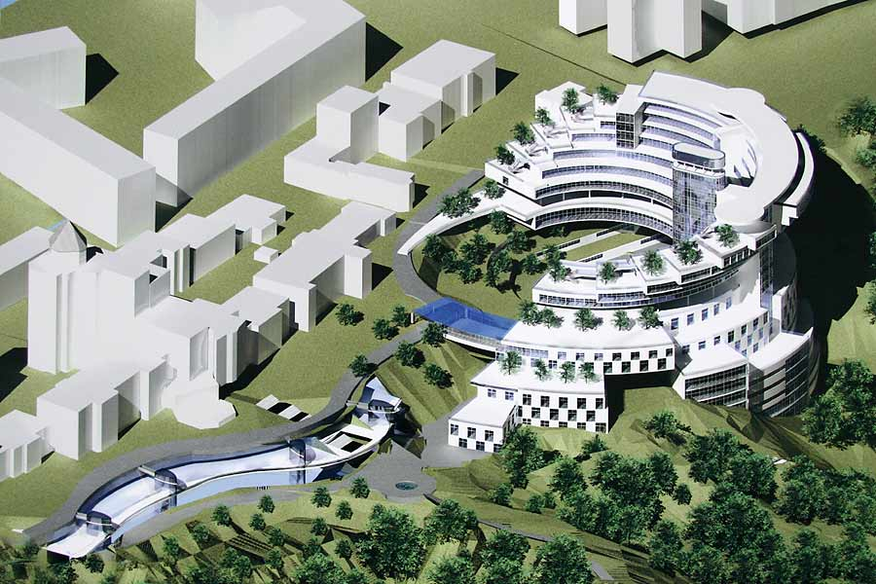

Рисунок 2. Проект многофункционального комплекса в зоне рекреации городской свалки в г. Владикавказ.
Недооценка градостроительной роли универсальных проектов магистральными архитекторами, а главное неудовлетворительная организация подобного проектирования в бюро — все это привело к тому, что подобные проекты мало востребованы в настоящее время и их потенциал не раскрыт в градостроительном отношении [3,7,10].
В свете этих задач нуждается в дальнейшей разработке и совершенствовании сама методология универсального проектирования. Назрела необходимость обобщать пока разрозненные усилия проектировщиков и методистов в этом направлении.
Вместе с тем архитекторы при проектировании застройки по типовым проектам должны неуклонно руководствоваться установленными градостроительными требованиями к застройке жилых кварталов и улиц. Во главе угла при этом стоит задача создания удобных для жизни населения ансамблей; нужно обязательно предусматривать в каждом квартале хорошие места для отдыха, площадки для игр детей и хозяйственные дворы под индивидуальные гаражи, прачечные, мусоросборники и т. п. Чтобы покончить с расточительной и не приводящей к повышению уровня благоустройства практикой выборочного строительства, дальнейшее проектирование нужно вести только в расчете на комплексную застройку групп кварталов поточно-скоростными методами.
Результаты типового проектирования могут сказаться на повышении всех качеств застройки наших городов тем больше, чем скорее новые универсальные проекты дойдут до строителей. В этой связи разумно возродить существовавший во времена СССР созданный на базе Центральной библиотеки строительных проектов Институт универсальных проектов. Проводя тщательный учет потребности городов в тех или иных проектах, Институт должен организовать их мониторинг, верификацию и рассылку по запросу заказчика.
В целом универсальное проектирование должно постоянно находиться в центре внимания всей нашей архитектурной общественности.
Литература
1. Побегайлов О.А., Мясищев Г.И. Проблемы коммуникации, терминологии и текста в образовательном процессе в высшей школе (на материале курса экономики, организации и управления в строительстве) //Научное обозрение. 2014. № 10-2. С. 598-601.
2. Погорелов В.А., Карандина Е.В., Побегайлов О.А. Особенности технико-экономического обоснования организационно-технологического проектирования реконструкции // Инженерный вестник Дона, 2013. № 4. - URL:ivdon.ru/uploads/article/pdf/R_79_Pogorelov.pdf_2103.pdf
3. Побегайлов О.А., Воронин А.А., Петренко Л.К. Строительный рынок и сдерживающие его процессы// Научное обозрение. 2014. № 8-3. С. 1102-1105
4. Новикова В.Н., Николаева О.М. К вопросу о продолжительности функционирования строительной организации. Динамический аспект // Инженерный вестник Дона, 2015. № 3. - URL:ivdon.ru/uploads/article/pdf/ivd_57_Novikova.pdf_0def28790e.pdf
5. Белоусов И.В., Шилов А.В., Меретуков З.А., Маилян Л.Д. Применение фибробетона в железобетонных конструкциях // Инженерный вестник Дона, 2017. № 4. - URL:ivdon.ru/ru/magazine/archive/n4y2017/ 4421
6. Новикова В.Н., Николаева О.М. Проблемы лицензирования и саморегулирования в строительстве// Инженерный вестник Дона, 2015. № 3. - URL:ivdon.ru/uploads/article/pdf/IVD_143_Novikova.pdf_07a186ad67.pdf
7. Цапко К.А. Методические основы формирования стоимостно-ориентированного портфеля заказов проектной организации дорожно-строительного комплекса // Инженерный вестник Дона, 2012. № 2. - URL: ivdon.ru/uploads/article/pdf/2012_2_27.pdf_769.pdf
8. Шилов А.В. Инновационные методы армирования сборных конструкций из железобетона углеволоконными сетками // Инженерный вестник Дона, 2016. № 1. - URL: ivdon.ru/ru/magazine/archive/n1y2016/3572
9. Kliuchnikova O.V., Pobegaylov O.A. Rationalization of strategic management principles as a tool to improve a construction company services // Procedia Engineering. VOL. "2nd International Conference on Industrial Engineering, ICIE 2016" 2016. РР. 2168-2172.
10. Pobegaylov O.A., Myasishchev G.I., Gaybarian O.E. Organization and management efficiency assessment in the aspect of linguistic communication and professional text // Procedia Engineering. VOL. "2nd International Conference on Industrial Engineering, ICIE 2016" 2016. PP. 2173-2177.
References
1. Pobegajlov O.A., Mjasishhev G.I. Nauchnoe obozrenie. 2014. № 10-2. pp. 598-601.
2. Pogorelov V.A., Karandina E.V., Pobegajlov O.A. Inženernyj vestnik Dona (Rus). 2013. № 4.URL:ivdon.ru/uploads/article/pdf/R_79_Pogorelov.pdf_2103.pdf
3. Pobegajlov O.A., Voronin A.A., Petrenko L.K. Nauchnoe obozrenie. 2014. № 8-3. pp. 1102-1105
4. Novikova V.N., Nikolaeva O.M. Inženernyj vestnik Dona (Rus). 2015. № 3. URL:ivdon.ru/uploads/article/pdf/ivd_57_Novikova.pdf_0def28790e.pdf
5. Belousov I.V., Shilov A.V., Meretukov Z.A., Mailjan L.D. Inženernyj vestnik Dona (Rus). 2017. № 4. URL: ivdon.ru/ru/magazine/archive/n4y2017/ 4421
6. Novikova V.N., Nikolaeva O.M. Inženernyj vestnik Dona (Rus). 2015. № 3. URL:ivdon.ru/uploads/article/pdf/IVD_143_Novikova.pdf_07a186ad67.pdf
7. Tcapko K.A. Inženernyj vestnik Dona (Rus). 2012. № 2. URL: ivdon.ru/uploads/article/pdf/2012_2_27.pdf_769.pdf
8. Shilov A.V. Inženernyj vestnik Dona (Rus). 2016. № 1. URL: ivdon4.
9. Kliuchnikova O.V., Pobegaylov O.A. Procedia Engineering. VOL. "2nd International Conference on Industrial Engineering, ICIE 2016" 2016. pp. 2168-2172.
10. Pobegaylov O.A., Myasishchev G.I., Gaybarian O.E. Procedia Engineering. VOL. "2nd International Conference on Industrial Engineering, ICIE 2016" 2016. PP. 2173-2177..ru/ru/magazine/archive/n1y2016/3572

